- LIBRERIA: Muestra cuántos autores hay en la tabla libros (no contar los repetidos)
SELECT COUNT(DISTINCT autor) AS 'Numero de autores'
FROM libros


- LIBRERIA: Muestra los diferentes autores que hay en la tabla libros

SELECT DISTINCT autor
FROM libros
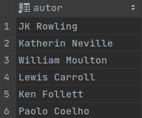

- GALERIA: Muestra los diferentes clientes que han comprado pinturas (tabla pinturas)

SELECT *
FROM cliente
WHERE dni IN (
SELECT DISTINCT dni_cliente
FROM pintura
)
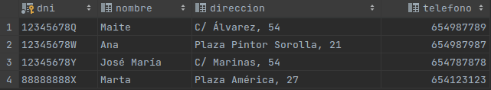

- GALERIA: Muestra cuántos artistas tienen pinturas en la tabla pinturas.

SELECT COUNT(DISTINCT dni_artista) 'Cuenta artistas'
FROM pintura


- PÁGINAS WEB: Muestra los diferentes formatos almacenados en la tabla objeto multimedia

SELECT DISTINCT extension
FROM objeto_multimedia


- PÁGINAS WEB: Muestra cuántos formatos diferentes almacena la tabla objeto multimedia

SELECT COUNT(DISTINCT extension) AS 'Cuenta formatos'
FROM objeto_multimedia


- PÁGINAS WEB: Muestra los diferentes sitios (ipsitio) almacenados en la tabla pagina_web

SELECT DISTINCT ipsitio
FROM pagina_web


- PÁGINAS WEB: Muestra cuántos sitios web distintos (ipsitio) hay almacenados en la tabla pagina_web

SELECT COUNT(DISTINCT ipsitio) AS 'Cuenta Sitios'
FROM pagina_web

- SEGUROS: Muestra los diferentes empleados que han vendido seguros

SELECT DISTINCT dni_empleado
FROM seguro
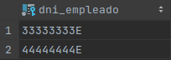

- SEGUROS: Muestra cuántos empleados distintos han vendido seguros
SELECT COUNT(DISTINCT dni_empleado) AS 'Cuenta empleados'
FROM seguro



